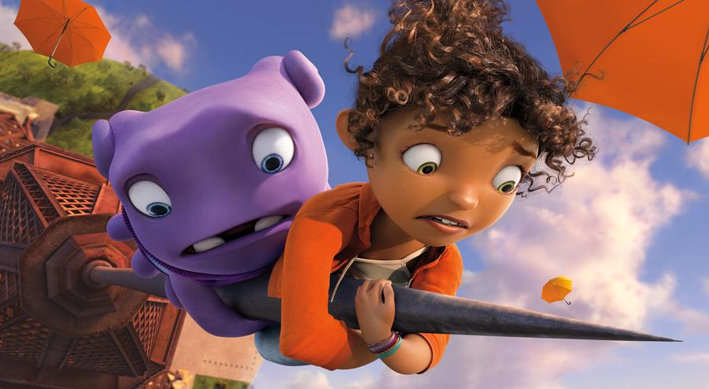
Konečně doma
(Home)
Premiéra: 26.3.2014

Twentieth Century Fox, DreamWorks Animation, USA, 2015
Režie: Tim Johnson
Scénář: Tom J. Astle, Matt Ember
Hudba: Lorne Balfe
Hrají (hlasy): Ondřej Brzobohatý, Ivana Korolová, Ladislav Cigánek, Vojtěch Hájek, Lucie Benešová

Sraz světů se blíží
Na naši krásnou modrou planetu dorazili Buvové, což jsou mimozemští vetřelci s mnoha chapadýlky místo nožiček, kteří dosud putovali mezigalaktickým prostorem a hledali pro sebe novou planetu, na které by mohli v klidu a snad i míru žít. Tu jejich původní zničili nepřátelští Gorgové, kteří se na ně z nějakého důvodu naštvali a pronásledují je napříč celým vesmírem. Takto ale nezačíná film o válce světů, ale kouzelná a vtipná animovaná komedie Konečně doma.
Mimozemská invaze Buvů na Zemi je celkem vlídná a laskavá – Buvové svůj nový domov začnou předělávat k obrazu svému a začnou tím, že lidi prostě přestěhují do Austrálie, kde jim dopřávají díky své vyspělé buvanské technice velice pohodlný život. Při tomto stěhování jim ale proklouzne mezi prsty holka jménem Tipy, která od té chvíle hledá svou mámu. Tipy má hodně dobrodružnou povahu a kočku, která se jmenuje Čuník. Proč ne, že?
Svůj malý domov na Zemi našel i Buvan jménem O, který je tak trochu fialový, strašně upovídaný především hodně přátelský. A proto hned začne připravovat večírek, na který pozve všechny a omylem pošle intergalaktickou pozvánku i Gorgům. Což je opravdu velký průšvih, díky němuž jsou na něj ostatní Buvové hodně naštvaní a někteří by mu chtěli říct i pár slov pěkně od plic. O bere všechna svá chapadýlka na ramena a potřebuje se někam na chvíli schovat, než jejich hlavy trochu vychladnou.
Na útěku O narazí na ztracenou Tipy a postupně mezi nimi vzniká intergalaktické přátelství. O se snaží svým roztomilým způsobem napravit vše, co Buvané svým příchodem na Zemi způsobili, díky čemuž zmatek narůstá rychlostí světla. Tipy na oplátku seznámí Oa s humorem, uměním, hudbou a tancem, rodinou i přátelstvím. Ale především se Oh a Tipy snaží porozumět jeden druhému a najít Tipyninu mámu.
Za tímto okouzlujícím a zábavným filmem stojí tvůrci úspěšných filmů, mezi něž patří Jak vycvičit draka a Croodsovi. „Je to film o přátelství a také o střetu kultur, které vyústí v neuvěřitelné porozumění, důvěru, legraci i krásné přátelství mezi Oh a Tip,“ říká o svém novém filmu režisér Tim Johnson.

Přístupnost: pro všechny
Žánr: animovaná komedie
Verze: anglicky s českými titulky (2D), český dabing (2D a 3D)
Stopáž: 92 min
Formát: 2D a 3D DCP
Monopol do: 26. 9. 2016
Propagace: plakáty A1, plakáty A3, fotosky, tisk, rozhlas, internet, TV
Programování: Zuzana Černá, tel: 582 365 576, GSM: 602 836 993, cerna@cinemart.cz

